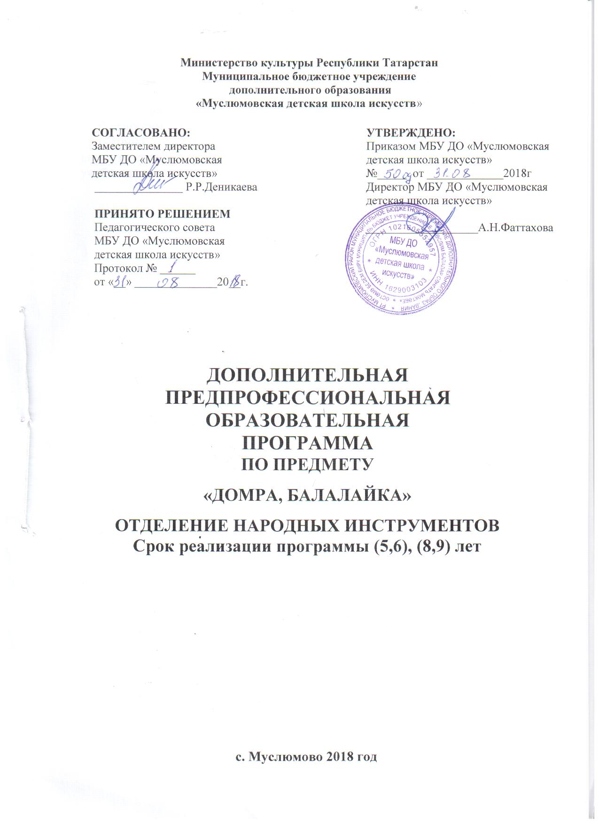

I. Пояснительная записка
1. Характеристика учебного предмета, его место и роль в
образовательном процессе
Программа учебного предмета «Специальность» по виду инструмента «домра», далее - «Специальность (домра, балалайка)», разработана на основе и с учетом федеральных государственных требований к дополнительной предпрофессиональной общеобразовательной программе в области музыкального искусства «Народные инструменты».
Реализация образовательных программ в области искусств обеспечивается педагогическими работниками, имеющими среднее профессиональное или высшее профессиональное образование, соответствующее профилю преподаваемого ими учебного предмета. Доля преподавателей, имеющих высшее профессиональное образование, устанавливается ФГТ.
До 10 процентов от общего числа преподавателей, которые должны иметь высшее профессиональное образование, может быть заменено преподавателями, которые имеют среднее профессиональное образование и стаж практической работы в соответствующей профессиональной сфере более 15 непосредственно предшествующих лет.
Учебный предмет «Специальность (домра, балалайка)» направлен на приобретение детьми знаний, умений и навыков игры на домре, получение ими художественного образования, а также на эстетическое воспитание и духовно-нравственное развитие ученика.
Обучение детей в области музыкального искусства ставит перед педагогом ряд задач как учебных, так и воспитательных. Решения основных вопросов в этой сфере образования направлены на раскрытие и развитие индивидуальных способностей учащихся, а для наиболее одаренных из них - на их дальнейшую профессиональную деятельность.
Примерный учебный план по дополнительной предпрофессиональной общеобразовательной программе в области искусства «Народные инструменты (домра, балалайка)» направлен на приобретение обучающимися музыкально-исполнительских знаний, умений, навыков.
2. Срок реализации учебного предмета «Специальность (домра, балалайка)» для детей, поступивших в образовательное учреждение в первый класс в возрасте:
- с шести лет шести месяцев до девяти лет, составляет 8 лет;
- с десяти до двенадцати лет, составляет 5 лет.
Для детей, не закончивших освоение образовательной программы основного общего образования или среднего (полного) общего образования и планирующих поступление в образовательные учреждения, реализующие основные профессиональные образовательные программы в области музыкального искусства, срок освоения может быть увеличен на один год.
3. Объем учебного времени, предусмотренный учебным планом образовательного учреждения на реализацию учебного предмета «Специальность (домра, балалайка)»:
Таблица 1
Срок обучения | 8 лет | 9-й год | 5 лет | 6-й год
 |  | обучения |  | Обучения
Максимальная учебная нагрузка | 1316 | 214,5 | 924 | 214,5
(в часах)
Количество | 559 | 82,5 | 363 | 82,5
часов на аудиторные занятия
Количество часов на | 757 | 132 | 561 | 132
Внеаудиторную
(самостоятельную) работу
4. Форма проведения учебных аудиторных занятий: индивидуальная, рекомендуемая продолжительность урока - 45 минут.
Индивидуальная форма позволяет преподавателю лучше узнать ученика, его музыкальные возможности, способности, эмоционально-психологические особенности.
5. Цели и задачи учебного предмета «Специальность (домра. балалайка)»
Цели:
- развитие музыкально-творческих способностей учащегося на основе
приобретенных им знаний, умений и навыков, позволяющих воспринимать,
осваивать и исполнять на домре, балалайке произведения различных жанров и форм в
соответствии с ФГТ;
- определение наиболее одаренных детей и их дальнейшая подготовка к
продолжению обучения в средних профессиональных музыкальных учебных
заведениях.
Задачи:
•выявление творческих способностей ученика в области музыкального
искусства и их развитие в области исполнительства на домре ,балалайке до уровня
подготовки, достаточного для творческого самовыражения и самореализации;
• овладение знаниями, умениями и навыками игры на домре,
позволяющими выпускнику приобретать собственный опыт музицирования;
- приобретение обучающимися опыта творческой деятельности;
- формирование навыков сольной исполнительской практики и
коллективной творческой деятельности, их практическое применение;
- достижение уровня образованности, позволяющего выпускнику
самостоятельно ориентироваться в мировой музыкальной культуре;
- формирование у лучших выпускников осознанной мотивации к
продолжению профессионального обучения и подготовки их к вступительным
экзаменам в профессиональное образовательное учреждение.
6. Обоснование структуры программы учебного предмета «Специальность (домра, балалайка)».
Программа содержит необходимые для организации занятий параметры:
- сведения о затратах учебного времени, предусмотренного на освоение
учебного предмета;
- распределение учебного материала по годам обучения;
- описание дидактических единиц учебного предмета;
- требования к уровню подготовки обучающихся;
- формы и методы контроля, система оценок;
- методическое обеспечение учебного процесса.
В соответствие с данными направлениями строится основной раздел программы «Содержание учебного предмета».
7. Методы обучения
Для достижения поставленной цели и реализации задач предмета используются следующие методы обучения:
- словесный (рассказ, беседа, объяснение);
метод упражнений и повторений (выработка игровых навыков ученика,
работа над художественно-образной сферой произведения)
- метод показа (показ педагогом игровых движений, исполнение
педагогом пьес с использованием многообразных вариантов показа);
- объяснительно-иллюстративный (педагог играет произведение ученика
и попутно объясняет);
- репродуктивный метод (повторение учеником игровых приемов по
образцу учителя);
- метод проблемного изложения (педагог ставит и сам решает проблему,
показывая при этом ученику разные пути и варианты решения);
- частично-поисковый (ученик участвует в поисках решения
поставленной задачи).
Выбор методов зависит от возраста и индивидуальных особенностей учащегося.
8. Описание материально-технических условий реализации учебного предмета.
Материально-техническая база образовательного учреждения должна соответствовать санитарным и противопожарным нормам, нормам охраны труда.
Учебные аудитории для занятий по учебному предмету «Специальность (домра, балалайка)» должны иметь площадь не менее 9 кв.м, наличие фортепиано, пюпитра. В образовательном учреждении должны быть созданы условия для содержания, своевременного обслуживания и ремонта музыкальных инструментов. Образовательное учреждение должно обеспечить наличие инструментов обычного размера, а также уменьшенных инструментов (домр), так необходимых для самых маленьких учеников.

